АДМИНИСТРАЦИЯ МИТРОФАНОВСКОГО СЕЛЬСКОГО ПОСЕЛЕНИЯ
КАНТЕМИРОВСКОГО МУНИЦИПАЛЬНОГО РАЙОНА
ВОРОНЕЖСКОЙ ОБЛАСТИ

ПОСТАНОВЛЕНИЕ

21.06.2022 года № 31
с. Митрофановка

Об установлении охранной зоны
воинского захоронения,
увековечивающего память
погибших при защите Отечества.

В соответствии с Федеральным законом от 06.10.2003 № 131-ФЗ «Об общих принципах организации местного самоуправления в Российской Федерации», ст. 6 Закона Российской Федерации от 14.01.1993 № 4292-1 «Об увековечении памяти погибших при защите Отечества», руководствуясь Уставом Митрофановского сельского поселения, в целях обеспечения сохранности воинских захоронений в местах, где они расположены, администрация Митрофановского сельского поселения постановляет:
1. Установить охранную зону воинского захоронения, увековечивающего память погибших при защите Отечества, в соответствии с приложением № 1 к настоящему постановлению.
2. Опубликовать настоящее постановление в Вестнике муниципальных правовых актов администрации Митрофановского сельского поселения.
3. Контроль за исполнением настоящего постановления возложить на исполняющего обязанности заместителя главы администрации Митрофановского сельского поселения Богданова Н.Н.

Глава Митрофановского
сельского поселения С.А. Добрина

Приложение № 1
к постановлению администрации
Митрофановского сельского поселения
от 21.06.2022 № 31

Охранные зоны воинского захоронения,
увековечивающего память погибших при защите Отечества

№ п/п | Наименование воинского захоронения, увековечивающего память погибших при защите Отечества | Местоположение | Размер охранной зоны, метров
1. | Братская могила №148 | Центральный парк, Воронежская область, р-н Кантемировский, с Митрофановка, ул Победы, 5а кадастровый номер: 36:12:2100009:145 | Внешняя граница охранной зоны расположена по периметру воинского захоронения на удалении 3 м

Примечание:

Охранная зона воинского захоронения - территория, примыкающая к воинскому захоронению, имеющая определенные границы, в пределах которой в целях обеспечения сохранности объектов воинских захоронений, устанавливается особый режим использования земель, ограничивающий хозяйственную деятельность и запрещающий строительство, за исключением применении специальных мер, направленных на сохранение и регенерацию историко-градостроительной или природной среды объекта воинского захоронения.
Охранная зона воинского захоронения определяется в пределах обособленной территории (территории, границы которой обозначены ограждением, объектами искусственного происхождения, иным способом). В случаях, предусмотренных законодательством, охранная зона определяется на основании проектных, землеустроительных или иных работ.
Охранная зона вокруг объекта воинского захоронения может отмечаться охранными знаками или распаханной полосой, или ограждениями, или кустарниковыми насаждениями по линии их границ, иным способом.
В целях сохранения воинских захоронений, запрещающими в охранной зоне действиями являются:
-земляные, строительные, проектные и другие работы, проведённые с нарушением порядка согласования, определенного законодательством;

- въезд транспортных средств, осуществленный с нарушением порядка согласования, определенного законодательством;
- размещение наружной рекламы, информации, не относящемуся к воинскому захоронению;
- размещение каких-либо объектов, не относящихся к воинскому захоронению;
- действия, загрязняющие почву, атмосферу.

КАРТА (ПЛАН)
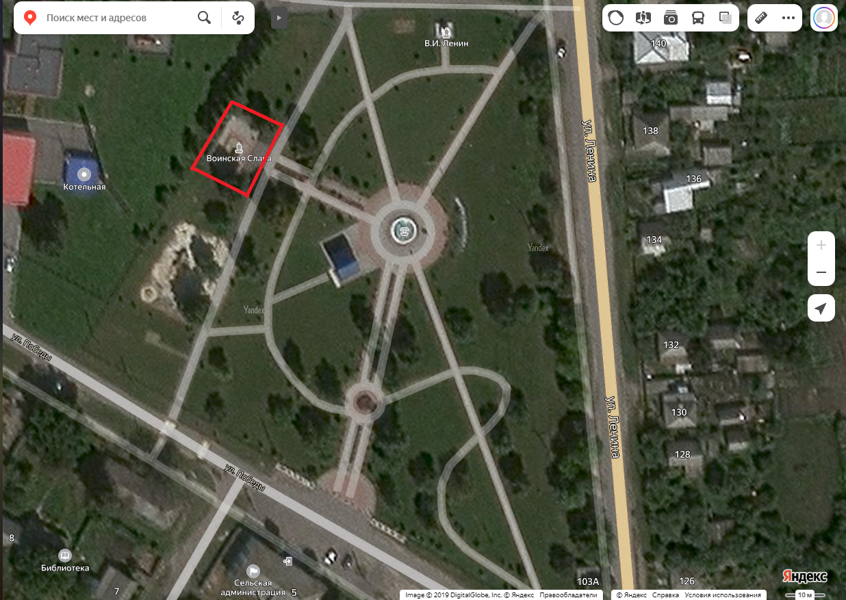
Условные обозначения:
- граница охранной зоны воинского захоронения

